Научно-производственная фирма
«Мета»

ИЗМЕРИТЕЛЬ ЭФФЕКТИВНОСТИ
ТОРМОЗНЫХ СИСТЕМ АВТОМОБИЛЕЙ
Модификации:
«ЭФФЕКТ-02.01 »
«ЭФФЕКТ-02 »

Руководство по эксплуатации
М 016.000.00 РЭ

Методика поверки

М 016.000.00 МП

ВВЕДЕНИЕ 5
1 ОПИСАНИЕ И РАБОТА 5
  - Описание и работа изделия 5
1.1.1 Назначение 5
1.1.2 Технические характеристики 7
1.1.3 Состав изделия 9
1.1.4 Устройство и работа 10
1.1.5 Маркировка и пломбирование 13
1.1.6 Упаковка 13
2 ИСПОЛЬЗОВАНИЕ ПО НАЗНАЧЕНИЮ 14
  - Эксплуатационные ограничения 14
  - Подготовка изделия к использованию 15
  - Использование прибора 18
3 ПОВЕРКА ПРИБОРА 24
4ТЕХНИЧЕСКОЕ ОБСЛУЖИВАНИЕ 24
5 ХРАНЕНИЕ 25
6 ТРАНСПОРТИРОВАНИЕ 25
Приложение А 27
Методика поверки………………………………………………...29

Настоящее руководство по эксплуатации предназначено для ознакомления с измерителем эффективности тормозных систем автомобилей "Эффект" (в дальнейшем именуемый – прибор), принципом работы, основными правилами эксплуатации, обслуживания и транспортирования.
Приборы выпускаются в нескольких модификациях, отличающихся способом установки в салоне автомобиля:
- Эффект-02 – с вертикальным рабочим положением, прибор крепится с помощью прижима на вертикальной плоскости двери автомобиля.
- Эффект-02.01 – с горизонтальным рабочим положением, прибор с подставкой устанавливается на горизонтальной поверхности пола в салоне автомобиля.

1 ОПИСАНИЕ И РАБОТА

1.1 Описание и работа изделия

1.1.1 Назначение

1.1.1.1 Прибор предназначен для проверки технического состояния основных тормозных систем транспортных средств (ТС) методом дорожных испытаний по ГОСТ Р 51709 - 2001.

1.1.1.2 Требования к дорожному покрытию в соответствии с ГОСТ Р 51709 - 2001.

1.1.1.3 Шины автотранспортного средства, проходящего поверку, должны быть чистыми и сухими.

1.1.1.4 Прибор используется для проверки тормозных систем грузовых и легковых автомобилей, автобусов и автопоездов при проведении государственного технического осмотра, выполнении автотехнической экспертизы ТС, в процессе эксплуатации и иных случаях, требующих оперативного контроля состояния тормозной системы ТС.

1.1.1.5 Прибор определяет, в соответствии с ГОСТ Р51709- 2001, установившееся замедление Jуст, пиковое значение усилия нажатия на педаль Рпм, длину тормозного пути Sт, время срабатывания тормозной системы tср , начальную скорость торможения Vо и линейное отклонение ТС при торможении.
Прибор также производит пересчет нормы тормозного пути к реальной начальной скорости торможения.
Примечание: Измеренное прибором значение линейного отклонения не учитывается при оценке устойчивости ТС при торможении в дорожных условиях. Согласно п.4.1.2. ГОСТ Р51709-2001 определение линейного отклонения проводится следующим образом: "В дорожных условиях при торможении рабочей тормозной системой с начальной скоростью торможения 40км/ч АТС не должно ни одной своей частью выходить из нормативного коридора движения шириной 3м".
6

Прибор обеспечивает дополнительные функциональные возможности:
- Результаты измерения характеристик эффективности тормозных систем отображаются на буквенно-цифровом дисплее и хранятся в памяти прибора до отключения электропитания;
- Результаты измерения могут быть распечатаны на портативном принтере в виде протокола;
- Динамика изменения в реальном времени замедления J, ускорения линейного отклонения J₂ и усилия нажатия F на педаль в процессе торможения автомобиля в реальном масштабе времени может фиксироваться при использовании ПЭВМ, подключенной к выходу прибора по RS 232.;
- Работа в составе линии технического контроля ЛТК.

Прибор снабжается автономным источником питания – аккумуляторной батарей 12В или может питаться от бортовой сети автомобиля.

1.1.1.6 Условия эксплуатации прибора:
-температура окружающей среды от минус 10°С до 45°С;
- относительная влажность окружающей среды до 80% при 25°С;
- атмосферное давление от 66,6 кПа до 106,6 кПа (от 500 мм рт.ст. до 800 мм рт.ст.).

1.1.2 Технические характеристики

- Диапазон контролируемых параметров:
установившееся замедление Jуст, м/с^{2………………………..…}0 ÷ 9,81
усилие нажатия на педаль Рп, кГс …..............................10÷100
тормозной путь Sт, м ………………………………………...0 ÷ 50
начальная скорость торможения Vо, км/ч ………………20 ÷ 50
пересчитанная норма тормозного пути Sт*, м …………..0 ÷ 50
время срабатывания тормозной системы tср, с …….…...0 ÷ 3
Пределы основной допускаемой относительной погрешности:
- установившееся замедление, % ……………………………..± 4
- усилие нажатия на тормозную педаль, % .……………….. ± 5
- Напряжение питания, В ……………………………………….12±2
- Потребляемая мощность, Вт, не более ………………………..2
Габаритные размеры прибора, мм
- модификация «Эффект-02»:
электронный блок …………………………………….220х75х50
датчик усилия …………………………………………..135х95х70
- модификация «Эффект- 02.01»:
электронный блок …………………………………….205х75х50
датчик усилия …………………………………………..135х95х70
подставка………………………………………………...210х90х30
Масса прибора, кг,
- модификация «Эффект-02»:
электронный блок ……………………………………….………0,4
датчик усилия ……………………………………………………0,5
- модификация «Эффект-02.01»:
электронный блок ……………………………………….………0,4
датчик усилия ……………………………………………………0,5
подставка………………………………………………………...0,45
Диапазон рабочих температур, °С ……………………....-10÷ +45
- Средний срок службы, лет не менее ……………………….....6

* Примечание: Согласно ГОСТ Р51709-2001 "Автотранспортные средства. Требования к техническому состоянию и методы проверки" введенного с 01.01.2002г. параметр эффективности торможения "Время срабатывания тормозной системы" – исключен из числа нормируемых метрологических характеристик и является справочной характеристикой тормозных систем.

    - Состав изделия

1.1.3.1 Состав прибора и комплект поставки приведены в таблице 1.

Таблица 1
Наименование | Обозначение | Кол. приборов , шт. |  | Примечание
Наименование | Обозначение | «Эффект – 02» | «Эффект – 02.01» | Примечание
Блок электронный | М 016.200.00 | 1 | -
Блок электронный | М 016.20 0.00-01 | - | 1
Датчик усилия | М 016.100.00 | 1 | 1
Кабель питания К1 | М 016.300.00 | 1 | 1 | Для подключения к гнезду прикуривателя
Кабель питания К2 | М 016.320.00 | 1 | 1 | Для подключения к аккумулятору ТС
Аккумуляторная батарея | М 016.500.00-03 | 1 | 1
Зарядное устройство | М 122.000.00-04 | 1 | 1
Ящик укладочный | М 016.800.00 | 1 | 1
Подставка | М 016.900.00 | - | 1
Паспорт | М 016.000.00 ПС | 1 | 1
Руководство по эксплуатации | М 016.000.00 РЭ | 1 | 1
Методика  поверки | М 016.000.00 МП | 1 | 1

1.1.4 Устройство и работа

1.1.4.1 Принцип работы прибора основан на периодическом измерении замедления и усилия нажатия на педаль тормоза при торможении автомобиля. Проверяемый автомобиль разгоняется до необходимой скорости, после чего водитель, нажимая на педаль тормоза через датчик усилия, установленный на этой педали, начинает торможение. По сигналу кнопки 2.1 микропроцессор 5 определяет момент начала торможения. Аналоговые сигналы датчика замедления 1 и тензорезисторного датчика усилия 2, усиленные до необходимого уровня усилителями 3 и 4, поступают на аналоговые входа микропроцессора 5. Преобразованные в цифровой вид значения сигналов замедления и усилия запоминаются в памяти микропроцессора. Процесс измерения сигналов продолжается до полной остановки автомобиля, после чего микропроцессор на основе принятых данных вычисляет параметры эффективности тормозной системы автомобиля. Результаты измерения отображаются на индикации 7. Управление работой прибора производится с помощью клавиатуры управления 6.
Функциональная схема прибора приведена на рис.1.
1
2
3
4
5

6
2.1

7
7

1 – датчик замедления; 2 – тензорезисторный датчик усилия; 2.1 – кнопка фиксации момента нажатия на датчик усилия; 3 – усилитель сигнала датчика замедления;4 - усилитель сигнала тензорезисторного датчика усилия; 5 – микропроцессор; 6 – клавиатура управления; 7 - индикация

Рисунок 1 – Функциональная схема прибора
1.1.4.2 Конструктивно прибор состоит из приборного блока обработки и отображения информации с органами управления 1 и датчика усилия 10. Общий вид прибора представлен на рисунках: 2а –для модификации «Эффект-02», 2б – для модификации «Эффект-02.01».

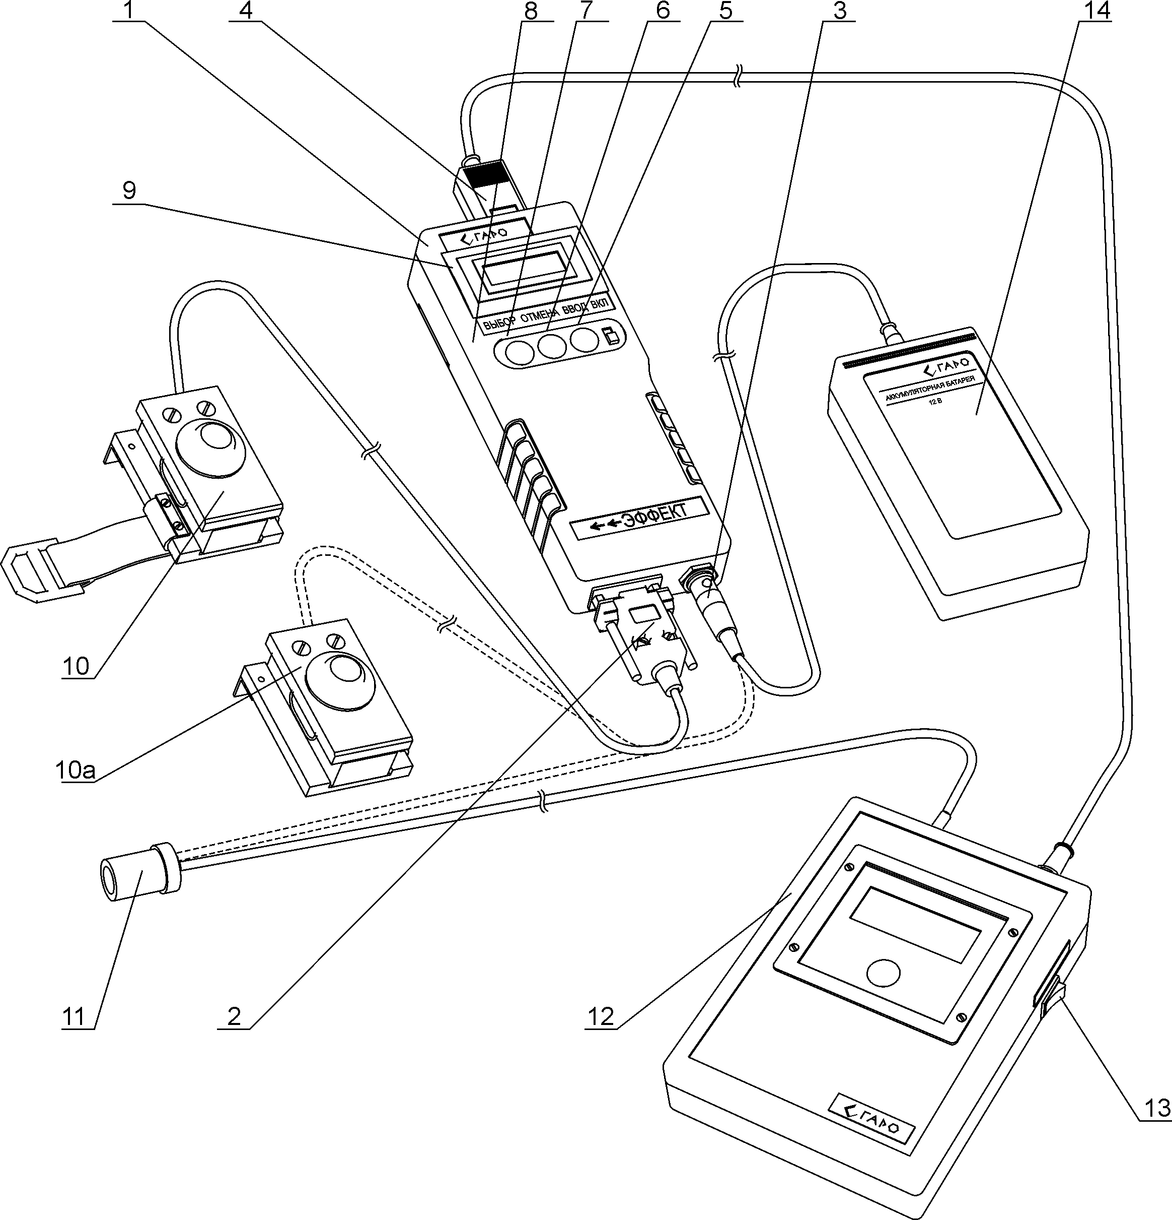
1-Приборный блок; 2-Разъем кабеля датчика усилия; 3-Разъем кабеля питания; 4-Разъем кабеля принтера; 5-Тумблер включения питания ВКЛ; 6-Кнопка ВВОД; 7-Кнопка ОТМЕНА; 8-Кнопка ВЫБОР;
9-Индикатор; 10-Датчик усилия с ремнями; 10а - Датчик усилия с магнитами; 11-Разъем для подключения к гнезду прикуривателя;
12-Принтер; 13-Тумблер включения принтера; 14-Блок питания.
Рисунок 2а– Внешний вид прибора модификации
«Эффект-02»

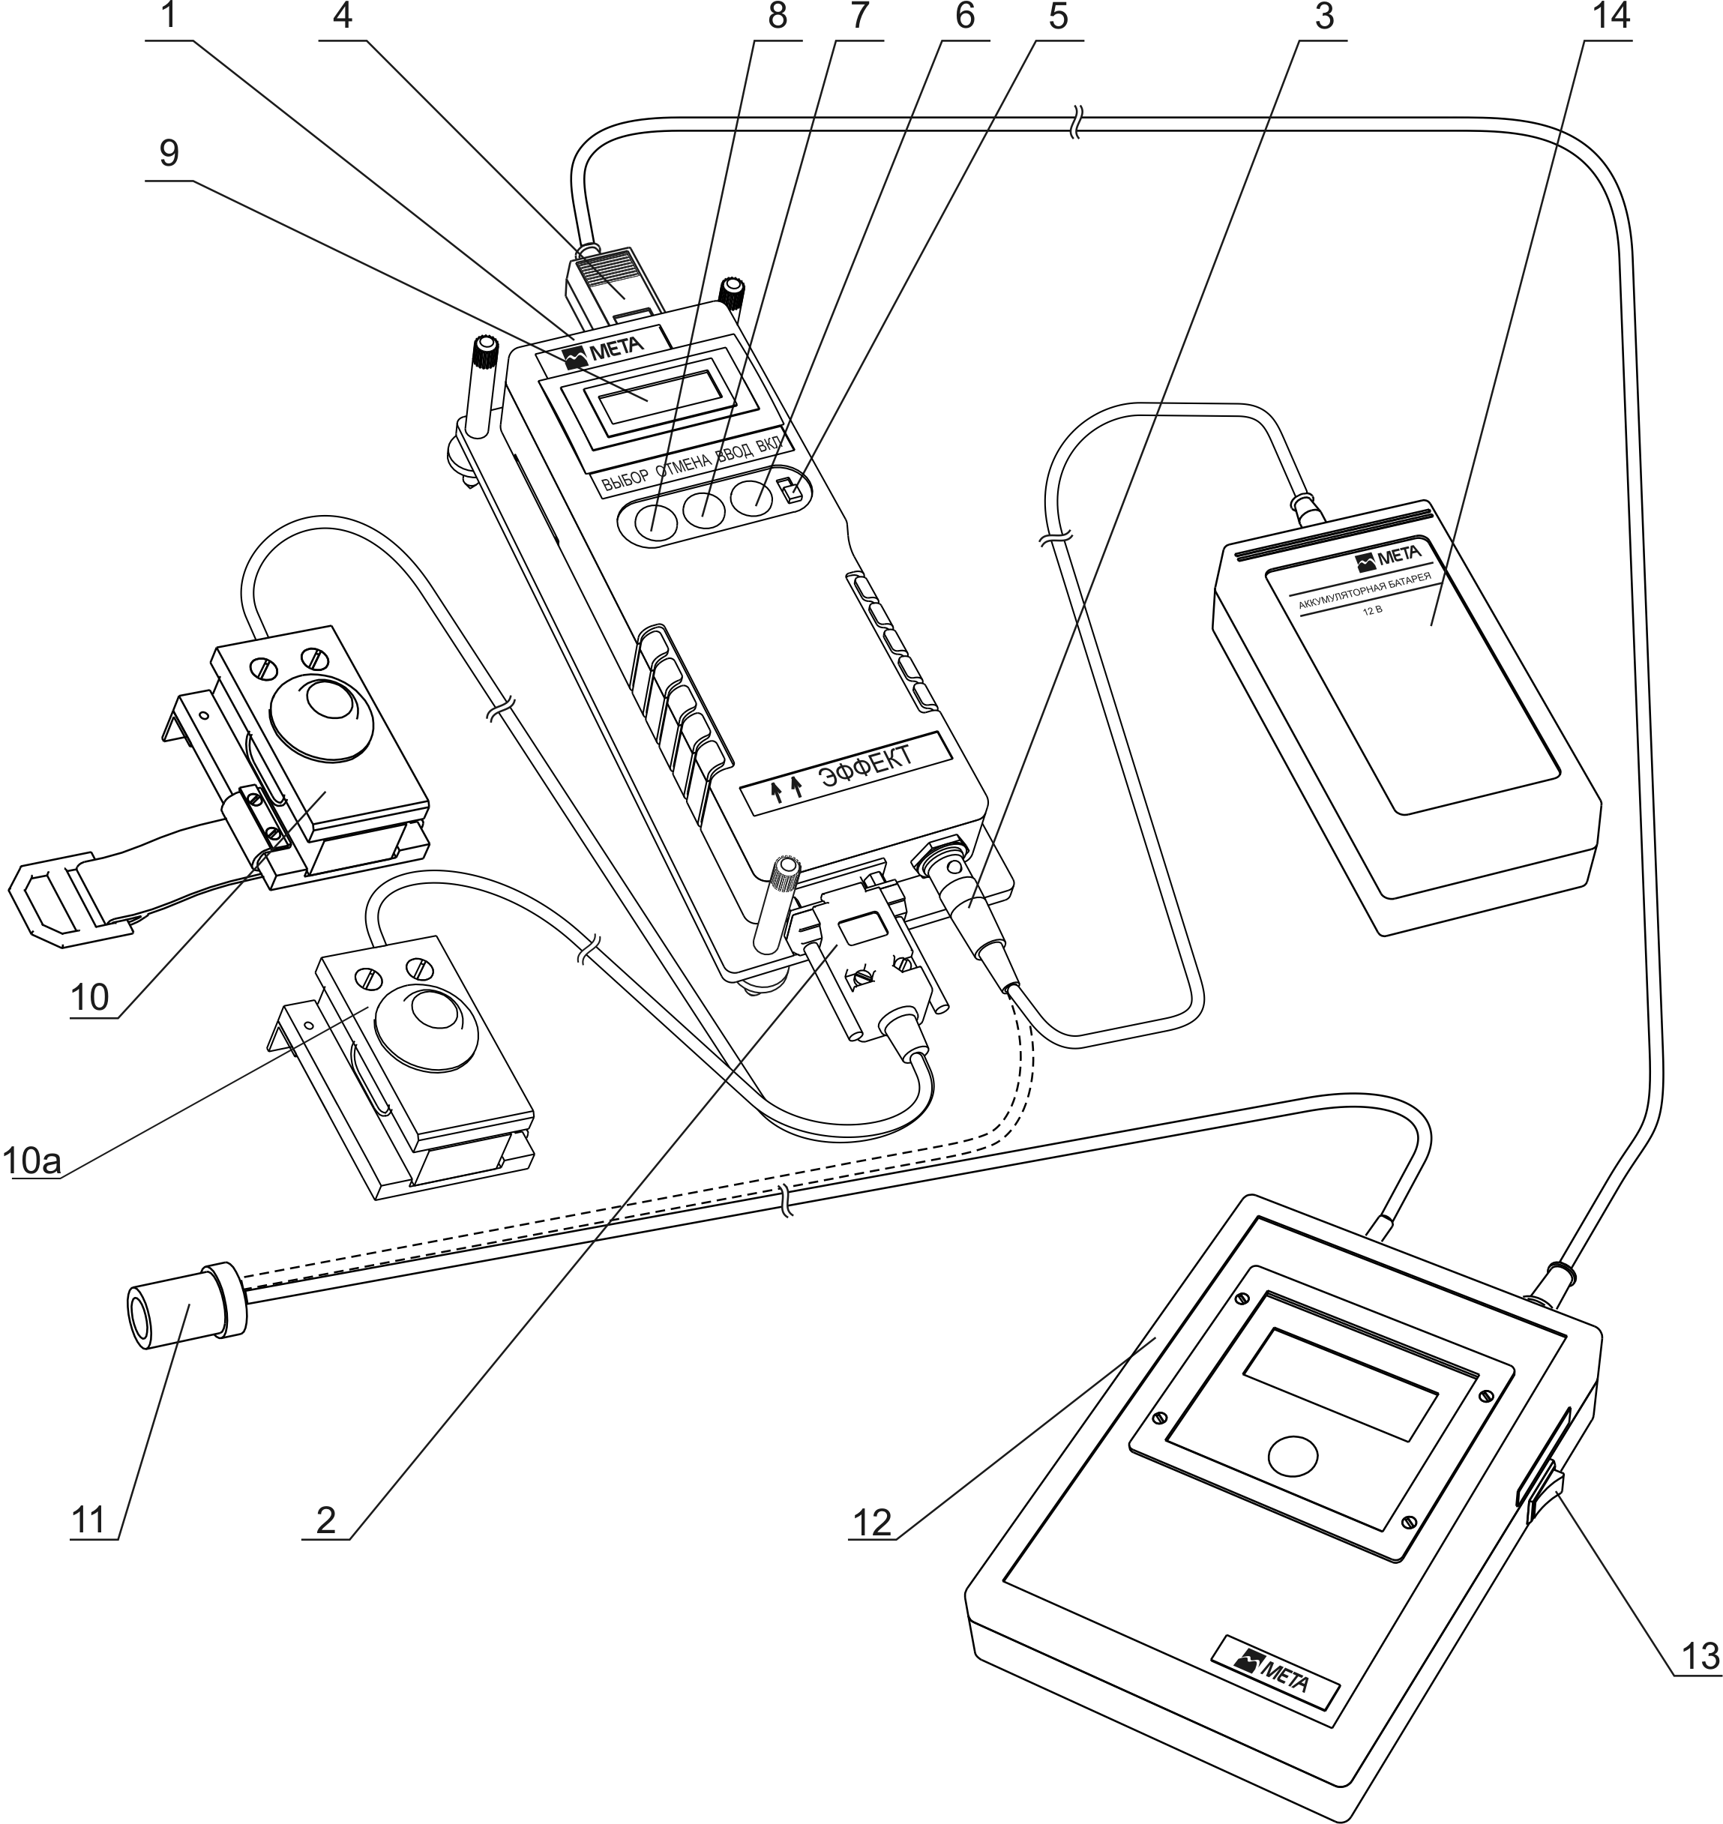
1-Приборный блок; 2-Разъем кабеля датчика усилия; 3-Разъем кабеля питания; 4-Разъем кабеля принтера; 5-Тумблер включения питания ВКЛ; 6-Кнопка ВВОД; 7-Кнопка ОТМЕНА; 8-Кнопка ВЫБОР;
9-Индикатор; 10-Датчик усилия с ремнями; 10а - Датчик усилия с магнитами; 11-Разъем для подключения к гнезду прикуривателя;
12-Принтер; 13-Тумблер включения принтера; 14-Блок питания.
Рисунок 2б– Внешний вид прибора модификации
«Эффект-02.01»

Примечание - Предусмотрено два способа крепления датчика усилия (см.рис.1):
- или с помощью ремней;
- или с помощью коэрцитивной силы, создаваемой постоянными магнитами, расположенными в корпусе датчика усилия.

1.1.4.3 Приборный блок изготовлен из пластмассы - ударопрочного полистирола. На лицевой панели электронного блока расположены: индикатор 10, кнопка включения 5, кнопки ВВОД 6, ОТМЕНА 7, ВЫБОР 8, планка с фирменным знаком, планка с наименованием прибора и указанием направления в виде двух стрелок.
Сверху находится розетка для подключения кабеля от принтера. Внизу слева – вилка для подключения датчика усилия, внизу справа – вилка для подключения к источнику питания.
Для крепления на подставку на задней панели блока предусмотрены три направляющие колонки.
Корпус датчика усилия изготовлен из сплава алюминия. С помощью ремней датчик усилия крепится на педаль тормоза.

1.1.5 Маркировка и пломбирование

1.1.5.1 Маркировка прибора соответствует требованиям конструкторской документации М 016.000.00,М 016.000.00-01.
На фирменной планке прибора должны быть указаны:
- товарный знак предприятия-изготовителя;
- наименование или обозначение типа изделия;
- знак утверждения типа;
- заводской порядковый номер прибора;
- обозначение технических условий;
- год изготовления.
1.1.5.2 На датчике усилия должен быть проставлен заводской порядковый номер прибора.

1.1.6 Упаковка

1.1.6.1Упаковка прибора соответствует требованиям конструкторской документации и ГОСТ Р 50444-92.
1.1.6.2 Упаковка прибора и технической документации обеспечивает сохранность их товарного вида.

2 ИСПОЛЬЗОВАНИЕ ПО НАЗНАЧЕНИЮ

2.1 Эксплуатационные ограничения

2.1.1 К эксплуатации допускаются приборы, прошедшие поверку в соответствии с методикой поверки М 016.000.00 МП и имеющие соответствующую отметку в паспорте.
2.1.2 Перед эксплуатацией необходимо провести внешний осмотр электронного блока и датчика усилия, проверить:
- отсутствие механических повреждений блоков;
- исправность кабеля питания;
- надежность соединения разъемов.
2.1.3 По маркировке на датчике усилия проверить принадлежность к данному комплекту прибора.
2.1.4 Не допускается подвергать прибор и датчик усилия механическим ударам.
2.1.5 В случае сбоев в работе прибора, не предусмотренных настоящим руководством (отсутствие индикации, отсутствие реакции на нажатие кнопок, заведомо неверные показания), выключить питание и вновь включить его по истечении пяти секунд. Если после этого опять обнаружены сбои, прибор отправить в ремонт.
2.1.6 Проверка технического состояния основных тормозных систем тракторов и самоходных сельхозмашин должна проводиться на прямой ровной горизонтальной сухой чистой дороге с цементно- или асфальтобетонным покрытием.
2.1.7 Шины тракторов и машин, проходящих проверку, должны быть чистыми и сухими.

2.2 Подготовка прибора к использованию

2.2.1 Меры безопасности

2.2.1.1 К работе с прибором допускаются лица, ознакомленные с настоящим руководством по эксплуатации.

    - Указания по включению и опробованию
работы

2.2.2.1 Установить трактор или машину в начале участка дороги, отведенного для испытаний, по направлению предполагаемого движения.
2.2.2.2 Установить прибор на стальную подставку (для модификации «Эффект-02.01»), совмещая магнитные ловители с углублениями подставки (рис 3).Подставку с прибором установить на горизонтальную поверхность пола кабины с учетом направления движения и направления стрелок на приборе. Направление стрелок, расположенных рядом с надписью «Эффект» на корпусе прибора должно совпадать с направлением движения. Не допускается размещать подставку на поверхность пола, не обеспечивающей устойчивости подставки. Если пол имеет твердое и скользкое покрытие покрытие, применяйте резиновый коврик размерами 300×300мм.
Закрепить прибор с помощью прижима (для модификации «Эффект-02»), расположенного на задней стенке прибора, на стекле правой (или левой) двери автомобиля, предварительно опустив стекло (рис.4). При этом направление стрелок, расположенных рядом с надписью "Эффект" на корпусе прибора должно совпадать с направлением движения ТС.

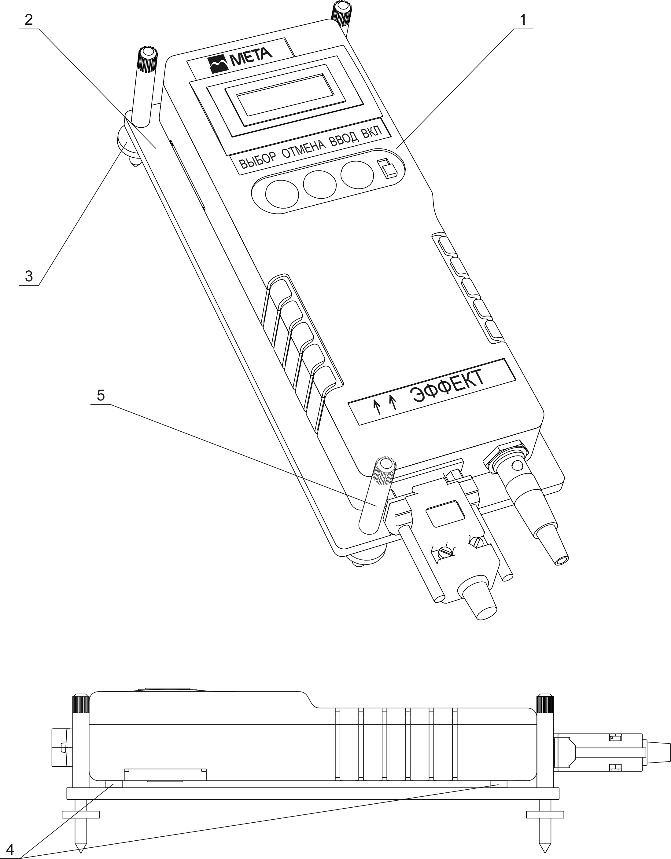

1 – Приборный блок; 2 – Подставка; 3 – Регулируемые винты;
4 – Колонка; 5 – Барашек

Рисунок 3 - Монтаж приборного блока «Эффект -02.01»

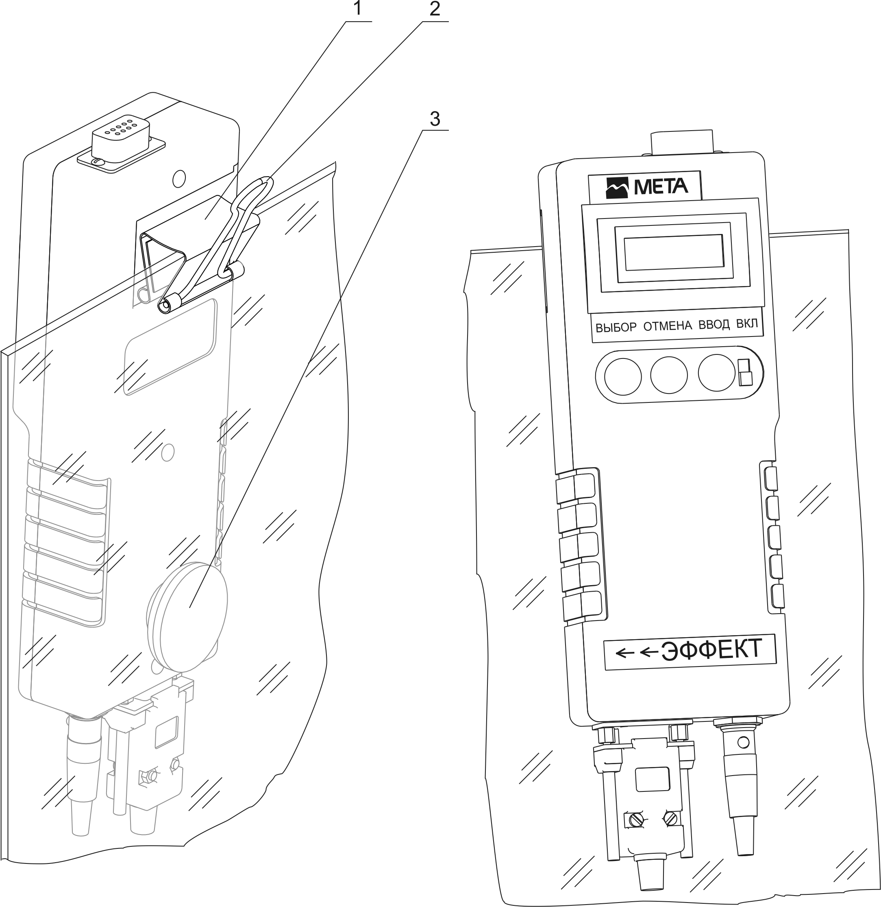

- Зажим; 2- Ручка зажима; 3 – Присоска;
←← Направление движения ТС

Рисунок 4 - Монтаж приборного блока «Эффект -02»

2.2.2.3 Установить датчик усилия на педали тормоза.
2.2.2.4 Подключить кабель датчика усилия к приборному блоку. Подключить кабель питания К1 или К2 в зависимости от используемого источника к разъему питания прибора.
Примечание - Подключение производить таким образом, чтобы кабель питания и датчика усилия не мешали работе водителя.
При подключении кабелей выключатель питания должен быть в положении "ВЫКЛЮЧЕНО".
ВНИМАНИЕ: При подключении прибора к аккумулятору следите за полярностью подключения:
- красный зажим подключать к клемме "ПЛЮС";
- черный зажим – к клемме "МИНУС".
2.2.2.5 При отсутствии возможности питания прибора от бортовой сети, питание производить от аккумуляторной батареи, при этом необходимо подключить ее к разъему питания прибора.
Время работы прибора при питании от аккумуляторной батареи не менее 8 часов.
При отключении питания прибора, подключить кабель зарядного устройства к разъему прибора.
Подключить зарядное устройство к сети 220 В 50 Гц.
На зарядном устройстве постоянно горит светодиод ПИТАНИЕ , периодически вспыхивает светодиод ЗАРЯЖЕНО. Время зарядки – около 8 часов.
Прекращение заряда – автоматическое. По окончании заряда горят оба светодиода.
Примечание – Допускается работать с прибором в процессе заряда. При этом время заряда увеличивается.
Внимание: Для зарядки аккумуляторной батареи применять только зарядное устройство, входящее в комплект поставки прибора. Использование нештатного зарядного устройства может привести к выходу аккумуляторной батареи из строя.
2.2.2.6 При необходимости распечатки результатов измерений подключить кабель питания К1 к малогабаритному принтеру (поставляемого по отдельному заказу) и соединить его кабелем связи К2 с приборным блоком.

2.3 Использование прибора

2.3.1 Работу с прибором выполняет один оператор.
2.3.2 Включить прибор кнопкой ВКЛ. На индикаторе прибора появится надпись:
"НАГРЕВ"
В течение некоторого времени (не более 5 минут) прибор производит термостабилизацию входящих в его состав узлов.
Затем на индикаторе появляется сообщение:
"НОМЕР ТС"

Ввести трехзначный номер ТС или перейти к следующей операции нажатием кнопки ВВОД. Набор номера начинается со старшей цифры кнопкой ВЫБОР. Выбрать значение старшей цифры. Нажать кнопку Ввод и т.д.
2.3.3 Затем на индикаторе прибора появляется сообщение
ХАРАК-КА ТС
М 1
Нажатием кнопки Выбор выбрать категорию ТС, соответствующую проверяемому транспортному средству в соответствии с ГОСТ Р 51709 - 2001 (приложение 1).
2.3.4 Нажать кнопку Ввод. Выбранная категория ТС будет введена в память прибора.
1) На индикаторе добавится надпись:
"ОД" – одиночное ТС.
2) Кнопкой ВЫБОР можно изменить тип ТС на "АП" – автопоезд.
3) Выбрать кнопкой ВЫБОР тип ТС, соответствующий проверяемому ТС. Подтвердить свой выбор нажатием кнопки ВВОД.
4) На индикаторе добавится сообщение:
"СН" – в снаряженном состоянии
5) Кнопкой ВЫБОР можно изменить характеристику ТС на "ПМ" – полной массы.
6) Выбрать кнопкой ВЫБОР характеристику ТС, соответствующую проверяемому ТС. Подтвердить свой выбор нажатием кнопки ВВОД.
7) На индикаторе добавится сообщение:
">81"
8) Кнопкой ВЫБОР выбрать год изготовления ТС в соответствии с сообщениями на индикаторе:
">81" – год изготовления после 1.01.81 г.
"<81" – год изготовления до 1.01.81 г.
9) Подтвердить свой выбор нажатием кнопки ВВОД.
ПРИМЕЧАНИЕ: Вернуться к предыдущему пункту режима настройки, можно нажав кнопку ОТМЕНА.
2.3.5 На индикаторе появится надпись:
"РАБОТА"
Этот режим включает в себя:
- основной режим работы (измерение параметров эффективности тормозных систем ТС);
- режим проверки работоспособности датчиков замедления, линейного отклонения и датчика усилия.
Режим проверки датчиков вызывается нажатием кнопки "Выбор". При этом прибор входит в режим индикации текущих показаний сигналов датчиков:
J1 – датчик замедления, в диапазоне 0÷9,8 м/с²;
J2 – датчик линейного отклонения, в диапазоне +9,8 ÷ -9,8 м/с²;
F – датчик усилия в диапазоне 0÷100 кгс.
Кнопкой "Отмена" можно выйти из режима проверки датчиков.
2.3.6 Основной режим работы
1) Основной режим вызывается нажатием кнопки Ввод при индикации сообщения "РАБОТА" на приборе. При этом на индикаторе прибора появится одно из трех сообщений:
"НАКЛОН НАЗАД", "НАКЛОН В НОРМЕ", "НАКЛОН ВПЕРЕД".
2) Для модификации «Эффект-02.01»: установить горизонтальное положение прибора с помощью винтов подставки и добиться на индикаторе сообщения:
"НАКЛОН В НОРМЕ"
Для модификации «Эффект-02»: для нормальной установки прибора необходимо, изменяя его положение на стекле боковой двери автомобиля, добиться на индикаторе сообщения:
"НАКЛОН В НОРМЕ"
При этом прозвучит звуковой сигнал.
3) Нажать кнопку Ввод. На индикаторе появится сообщение:
ГОТОВ К ПРОВЕРКЕ ТС
4) Разогнать ТС до скорости близкой к 40 км/час и затормозить, причем, торможение выполнять в режиме экстренного полного торможения при однократном воздействии на педаль тормоза.
ВНИМАНИЕ: В процессе торможения не допускается корректировка траектории движения ТС, если этого не требует обеспечение безопасности испытаний.Торможение производить с отсоединенным от трансмиссии двигателем, а также отключенных приводах дополнительных ведущих мостов и разблокированных трансмиссионных дифференциалах, если это предусмотрено конструкцией ТС.
Снять воздействие на педаль тормоза после полной остановки ТС.
5) На индикаторе появится сообщение:
"РЕЗУЛЬТАТЫ ПРОВЕРКИ ТС"

Нажать кнопку Ввод. При этом на индикаторе появится сообщение:
НОМЕР ТС
ХХХ
где ХХХ – значение, введенное при настройке.
Нажать кнопку Ввод.
На индикаторе появятся сообщение:
"ХАРАК-КА ТС"
В нижней строке – категория, введенная в режиме настройки исходных данных.
В нижней строке отобразатся значения, соответствующие проверяемому ТС, введенные в режиме настройки исходных данных.

Нажать кнопку Ввод.
На индикаторе появятся значения:
Si – измеренное значение длины тормозного пути, м
Sn – пересчитанная норма тормозного пути
Нажать кнопку Ввод.
На индикаторе появятся значения:
J – установившееся замедление
Vо – начальная скорость торможения
Нажать кнопку Ввод.
6) На индикаторе появятся значение:
t – время срабатывания тормозной системы
F – усилие нажатия на педаль
7) Нажать кнопку ВВОД На индикаторе появится значение линейного отклонения
Кнопкой Отмена можно вернуться к индикации предыдущих параметров.
Для распечатки протокола измерений нажать кнопку ВВОД. На индикаторе появится сообщение:
"ВЫВЕСТИ ПРОТОКОЛ?"
При положительном ответе нажать кнопку ВВОД. При отрицательном ответе нажать кнопку Отмена. На индикаторе появляется сообщение: "РЕЗУЛЬТАТЫ ПРОВЕРКИ ТС". Нажатием кнопки Отмена прибор переходит в режим "Работа".

ВНИМАНИЕ: Распечатка протокола выполняется, если к прибору подключено печатающее устройство (поставляемое по отдельному заказу).

8) Прибор оборудован последовательным портом для связи с ПЭВМ по протоколу RS 232 для передачи результатов измерений и формирования базы данных, а также оформления протоколов проверки рабочей тормозной системы методом дорожных испытаний с дополнительным программным обеспечением "Эффект", установленным на ПЭВМ.
Результаты измерений могут быть представлены в цифровом или графическом виде, наглядно показывающем динамику изменения замедления, усилия нажатия на педаль и ускорения линейного отклонения в процессе торможения ТС.
При работе прибора в составе комплекта приборов "Линии технического контроля" результаты измерений передаются в базу данных компьютера.
Для реализации возможностей по п.п.8) необходимо получить дополнительную информацию у завода-изготовителя или в сервисных центрах НПФ "МЕТА".

2.3.7 Режим измерений с передачей результатов на ПЭВМ.
Для приема информации с прибора в процессе торможения необходимо иметь компьютер с аккумуляторным питанием типа NOTE BOOK, допускающий автономную работу. Соединить прибор с компьютером кабелем .
Включить прибор в соответствии с указанием паспорта.
Включить компьютер в режим MS DOS (NORTON или VOLKOV). Установить автомобиль на исходную позицию. Запустить на компьютере программу:
RS_COM1.EXE – если подключились к порту COM1
RS_COM2.EXE – если подключились к порту СOM2
На экране компьютера появится сообщение "Нажмите клавишу для начала приема, конец работы – ESC." Нажать любую клавишу на компьютере для начала приема информации с прибора. Подготовить прибор к измерению в соответствии с указаниями паспорта до появления на индикаторе прибора сообщения "Готов к проверке ТС".
Разогнать автомобиль и произвести торможение. После появления сообщения на индикаторе прибора "Результаты проверки ТС" нажать на компьютере клавишу "ESC" для окончания приема информации. В результате в той же директории появится файл EFFEC.DAT с данными измерения. Присвоить ему новое имя, характеризующее данное измерение (по номеру измерения, по марке или номеру автомобиля и т.п.). Таким образом можно накопить данные последующих измерений.
Просмотр данных измерений выполняется программой VIEW_DATA.EXE. Для просмотра необходимо набрать в командной строке компьютера имя программы просмотра данных VIEW_DATA.EXE, затем имя интересующего файла и запустить программу клавишей ENTER. В результате на экране компьютера появится график, на котором указана динамика изменения показаний датчиков замедления, линейного отклонения и усилия в процессе торможения, выделенные разным цветом:
Красный – датчик замедления
Зеленый – датчик линейного отклонения
Желтый – датчик усилия
Для удобства отображения значения датчика линейного отклонения смещены вверх на 4 единицы по шкале м/c². Значения датчика усилия уменьшены в 20 раз. Результаты измерения выведены в виде колонки значений слева от графика. При нажатии любой клавиши компьютер выходит из данной программы и создает на диске файл с тем же именем, но с расширением .TAB в котором в цифровом виде даны результаты измерения, на основе которых строились графики. Для распечатки графика необходимо воспользоваться средствами WINDOWS. Запустив программу просмотра данных измерения в окне WINDOWS, запомнить его в буфере и распечатать, предварительно обработав в одном из графических редакторов (PAINT, MICROSOFT FOTOPAINT и т.п.)

2.3.8 Регулирование и настройка

Прибор при эксплуатации не требует дополнительных регулировок, кроме регулировки положения при испытаниях ТС по п.2.3.6.
2.3.9 Проверка работоспособности

2.3.9.1 Проверку работоспособности прибора проводят в подрежимах "J1", "J2", "F" режима "Работа" (см. п.2.3.5.).
2.3.9.2 Кнопкой ВЫБОР выбрать один из проверяемых режимов.
В подрежиме "J1" плоскость прибора находится в горизонтальном положении (стрелки на приборе горизонтально), при этом на индикации должно быть значение, близкое к 0.00 (м/с²). Медленно поворачивая прибор таким образом, чтобы стрелки на приборе указывали вниз, контролируем показания индикации, которые должны увеличиваться до значения 9.81±0,39 (м/с² ).
2.3.9.3 В подрежиме "J2 " прибор находится в горизонтальном положении, при этом на индикации должно быть значение, близкое к 0.00 (м/с²). Положив прибор на любую из боковых поверхностей, контролируем показания индикации, которые должны увеличиться до значения 9.81±0,39 (м/с²).
2.3.9.4 В подрежиме "F" на индикации значение 0 (кгс). Положите датчик усилия на чистую ровную поверхность (на пол) и задавая пробное усилие на датчик усилия (оператор нажимает на него ногой), контролировать показания индикации, которые должны возрастать с ростом усилия.
Внимание: Усилие нажатия не должно превышать 120 кгс для исключения нарушения работоспособности датчика усилия.

3 ПОВЕРКА ПРИБОРА

3.1 Поверка прибора выполняется согласно "Методики поверки измерителя эффективности тормозных систем «Эффект»
М 016.000.00 МП.
3.2 Периодичность поверки 12 месяцев.

4 ТЕХНИЧЕСКОЕ ОБСЛУЖИВАНИЕ

4.1 Техническое обслуживание прибора

4.1.1 Меры безопасности

К работе с прибором допускаются лица, ознакомленные с настоящим руководством по эксплуатации.

4.1.2 Порядок технического обслуживания

4.1.2.1 По мере загрязнения проводить очистку индикаторного табло, кнопок управления, разъемных соединений спиртом этиловым ректификованным техническим ГОСТ 18300-87.

4.1.3 Возможные неисправности и способы их устранения

4.1.3.1 Характерные неисправности и методы их устранения приведены в таблице 2.
Таблица 2
Наименование неисправности | Вероятная причина | Методы устранения
Отсутствует индикация прибора | Отсутствие контакта в разъеме питания | Проверить качество разъемных соединений, при необходимости протереть контакты спиртом.

5 ХРАНЕНИЕ

5.1 Приборы в упаковке предприятия - изготовителя должны храниться на складах поставщика и потребителя в условиях хранения 4 (Ж2) по ГОСТ 15150-69.

- ТРАНСПОРТИРОВАНИЕ

6.1 Прибор допускает транспортирование в транспортной таре всеми видами крытых наземных и водных транспортных средств (в железнодорожных вагонах, контейнерах, закрытых автомашинах, трюмах и т.д.) в соответствии с правилами перевозки грузов, действующих на каждом виде транспорта.
Условия транспортирования:
климатические воздействии- группа 5(ОЖ4)по ГОСТ15150- 69;
механические воздействия - группа IV ГОСТ 11478 - 88
(с ограничением прочности 98 м/с² (10 g).

ПРИЛОЖЕНИЕ А

Классификация автотранспортных средств
согласно ГОСТ Р51709

Категория | Разрешенная максимальная масса, т | Характеристика АТС
М₁ | - | Для перевозки пассажиров (АТС, имеющее не более восьми мест для сидения, кроме водителя)
М₂ | До. 5* | То же (имеющее более восьми мест для сидения, кроме места водителя)
М₃ | Св. 5*
N₁ | До 3,5** | Для перевозки грузов
N₂ | Cв. 3,5 до 12,0** | Для перевозки грузов
N₃ | Св. 12,0** | Для перевозки грузов
О₁ | До 0,75 | Буксируемые АТС- прицепы
О₂ | Св.0,75 до 3,5 | Буксируемые АТС- прицепы и полуприцепы
О₃ | От 3,5 до 10*** | Буксируемые АТС – прицепы и полуприцепы***
О₄ | Более 10*** | Буксируемые АТС – прицепы и полуприцепы***

*Сочлененный автобус состоит из двух и более нераздельно скрепленных секций, в которых размещены пассажирские салоны, связанные между собой проходом для свободного перемещения пассажиров; неразделенные секции постоянно скреплены друг с другом и могут быть разделены только с помощью специального оборудования, имеющегося обычно только в мастерских.
Сочлененный автобус, состоящий из двух или более нераздельных, но сочлененных секций, рассматривают как одно транспортное средство.
**Для седельных тягачей, предназначенных для буксирования полуприцепов, в качестве разрешенной максимальной массы рассматривают сумму массы тягача в снаряженном состоянии и массы, соответствующей максимальной статической вертикальной нагрузке, передаваемой тягачу от полуприцепа через седельно-сцепное устройство, а также в случае необходимости, максимальной массы груза тягача.
*** Для полуприцепов, сцепленных с тягачом, или прицепов с центральной осью в качестве разрешенной максимальной массы рассматривают массу, соответствующую максимальной статической вертикальной нагрузке на опорную поверхность от оси(ей), когда полуприцеп или прицеп с центральной осью присоединен к тягачу и максимально загружен.

ИЗМЕРИТЕЛИ ЭФФЕКТИВНОСТИ

ТОРМОЗНЫХ СИСТЕМ АВТОМОБИЛЕЙ

"ЭФФЕКТ"

МЕТОДИКА ПОВЕРКИ

М 016.000.00 МП

Настоящая методика распространяется на измерители эффективности тормозных систем автомобилей "ЭФФЕКТ" (далее по тексту – прибор) и устанавливает методику их первичной и периодических поверок
Межповерочный интервал - 1 год.
1 Операции и средства поверки
1.1 При проведении поверки должны выполняться операции и применяться средства измерений, указанные в таблице 1.
Таблица 1
№ пункта  по ме-  тодике повер-  ки | Наименование  операций,  выполняемых  при поверке | Проверяе-  мые  отметки | Допустимые значения погрешностей или предельные значения определяемых параметров | Средства измерений
 |  |  |  | Образцовые | Вспомо-  гательные
1.3.1 | Внешний осмотр
1.3.2 | Опробование |  |  |  | Источник питания  Б5 – 21
1.3.3 | Определение  метрологических  параметров  Определение  основной погрешности  при измерении  установившегося замедления | 9.81м/с² | ± 0.39 м/с² |  | Источник  питания  Б5-21,  Плита  поверочная  ГОСТ  10905-86,  Вольтметр  универсаль-  ный цифро-  вой В7–27А,  устройство монтажное М 016.400.00
Продолжение таблицы 1
1.1.3 | Определение  основной погрешности  при измерении  усилия нажатия на педаль тормоза | 98, 196  392, 588  784, 980,  Н | ± 5% | Динамометр ДОСМ-3-0,1  ГОСТ9500-84 | Силозадающее устройство  М 016.950.00

Примечание - При поверке разрешается применять другие средства измерений, обеспечивающие измерения, соответствующих параметров с требуемой точностью. Все средства должны быть исправны, поверены и иметь свидетельства (отметки в паспортах или формулярах) о поверке, проводимой в установленном порядке.

1.2 При проведении операций поверки должны выполняться следующие условия:
- температура окружающей среды 20±5°С;
- относительная влажность 45-75 % при температуре воздуха (20±5) ^{о}С;
- атмосферное давление 100±4 кПа (750 ± 30 мм. рт. ст.) ;
- напряжение питающей сети 220±4 В;
- частота питающей сети 50±0.5 Гц.
1.2.1 Перед проведением операций проверки необходимо выполнить подготовительные работы:
1) выдержать прибор не менее 4 часов при температуре от 15 до 25°С, если он перед этим находился в предельных климатических условиях;
2) подготовить вспомогательные устройства (кабели, плита поверочная);
3) заземлить средства измерений.

1.3 Проведение поверки
1. 3.1 Внешний осмотр
При проведении внешнего осмотра необходимо проверить:
- комплектность прибора согласно паспорту М 016.000.00 ПС;
- отсутствие механических повреждений, влияющих на точность показаний прибора;
- чистоту разъемов;
- исправность кабеля питания и датчика усилия;
- четкость маркировки.

    - Опробование
1.3.2.1 Установить на блоке питания напряжение (12± 0.2) В. Подключить прибор к блоку питания и датчику усилия. Включить блок питания. Включить прибор, на индикации должна появиться надпись:
"НАГРЕВ"
В течение некоторого времени (не более 5 минут) прибор производит термостабилизацию входящих в его состав узлов.
Затем на индикаторе появится сообщение:
"НОМЕР ТС"
Ввести любой трехзначный номер ТС. Набор номера начинается со старшей цифры кнопкой "Выбор". Выбрать значение старшей цифры. Нажать кнопку ВВОД и т.д.
Затем на индикаторе прибора появляется сообщение:
ХАРАК-КА ТС
М1

Нажатием кнопок ВВОД, Выбор, Отмена проверить возможность перехода прибора из одного режима в другой согласно руководству по эксплуатации М016.000.00РЭ (п.9.3). В случае неисправности прибора отключить его и направить в ремонт.

1.3.3 Определение метрологических характеристик
1.3.3.1 Собрать схему испытаний согласно приложению А. Подготовить средства измерений и контроля согласно их эксплуатационной документации, подключить их к сети 220В 50Гц, включить и прогреть в течение 10 минут.
1.3.3.2 Установить на источнике питания по вольтметру V напряжение (12±0,2) В и выключить источник.
1.3.3.3 Установить прибор в монтажное устройство и соединить его с блоком питания и датчиком усилия. Включить прибор. С помощью кнопок управления войти в режим индикации показаний датчика замедления "J1" согласно руководства по эксплуатации
М 016.000.00 РЭ. Установить прибор в монтажном устройстве на поверочной плите таким образом, чтобы плоскость прибора была параллельна плоскости поверочной плиты.
Ослабив винты крепления прибора в монтажном устройстве, и изменяя положение прибора, добиться показаний на индикаторе прибора:
0.00 … 0.20 (м/с²)
Винтами крепления зафиксировать положение прибора в монтажном устройстве. Показания на индикаторе прибора не должны измениться.
1.3.3.4 Повернуть монтажное устройство с прибором на 90^{о} так, чтобы стрелки (на передней панели возле надписи "ЭФФЕКТ") указывали вниз. Значение замедления "J1" на индикаторе прибора должно измениться и составить: 9.81 ± 0.39 (м/с²) .
1.3.3.5. Вернуть прибор в исходное (п.1.3.3.3.) положение, установить датчик усилия в силозадающее устройство.
С помощью кнопок управления войти в режим индикации показаний датчика усилия "F". Значение на индикаторе прибора не должно превышать 5 кгс.
1.3.3.6. Вращением рукоятки силозадающего устройства задать на датчик последовательно усилия 98, 196, 392, 588, 784, 980 Н, контролируя усилия по динамометру. При этом фиксировать значения на индикации прибора.
Снять усилие с датчика усилия и определить основную погрешность измерения усилия по формуле:

d пр = g* (Рп - Рз) / Рпв * 100% , где

d пр - основная погрешность прибора, %
Рп - показания поверяемого прибора, кгс
Рз - заданное значение усилия, Н
Рпв - верхний предел измерения прибора (100кгс=100кгс*9,8 м/с²= 980 Н)
g = 9,8 м/с² – коэффициент пересчета кгс в Н.

Погрешность прибора не должна превышать ±5%.

1.3.3.7 Повторить операции по п.1.3.3.1....п.1.3.3.8 для напряжения источника питания (14 ±0.2) В и (10 ±0.2) В.

2 Оформление результатов поверки

2.1 Положительные результаты первичной поверки оформляются записью в паспорте прибора "Таблица поверки" и нанесением оттиска поверочного клейма или печатью, заверенной подписью поверителя.
При отрицательных результатах поверки прибор возвращается в производство.
2.2 Положительные результаты периодической поверки оформляются записью в паспорте прибора "Таблица поверки" и нанесением оттиска поверочного клейма и по требованию владельца прибора выписывается свидетельство о поверке установленной формы.
При отрицательных результатах поверки на прибор выписывается извещение о непригодности к применению, клеймо предыдущей поверки гасят, свидетельство о поверке аннулируют.

Приложение А

Функциональная схема подключения прибора

PV

G

УМ

ЭБ

Пл

ДУ

G -источник питания Б5 -11
PV - вольтметр В7 -27А
УМ - устройство монтажное
ЭБ - электронный блок
ДУ – датчик усилия
Пл - плита поверочная

Приложение Б

Внешний вид силозадающего устройства М 016.950.00

Рукоятка
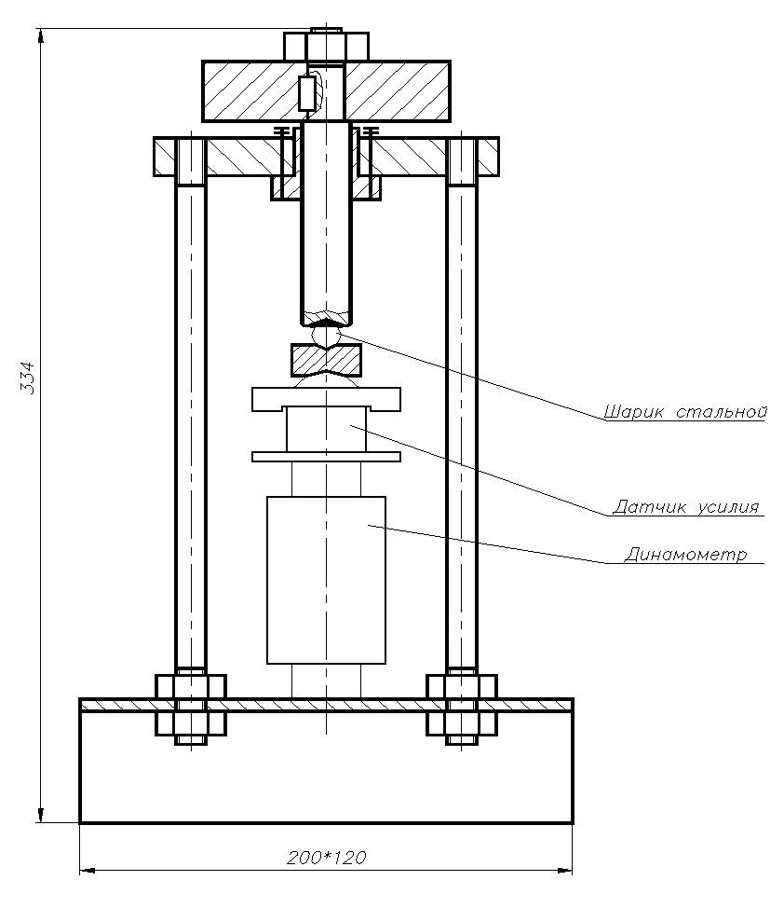

Шарик стальной

Датчик усилия прибора ЭФФЕКТ

Динамометр ДОСМ-3-0,

Приложение В

Внешний вид устройства монтажного М 016.400.00

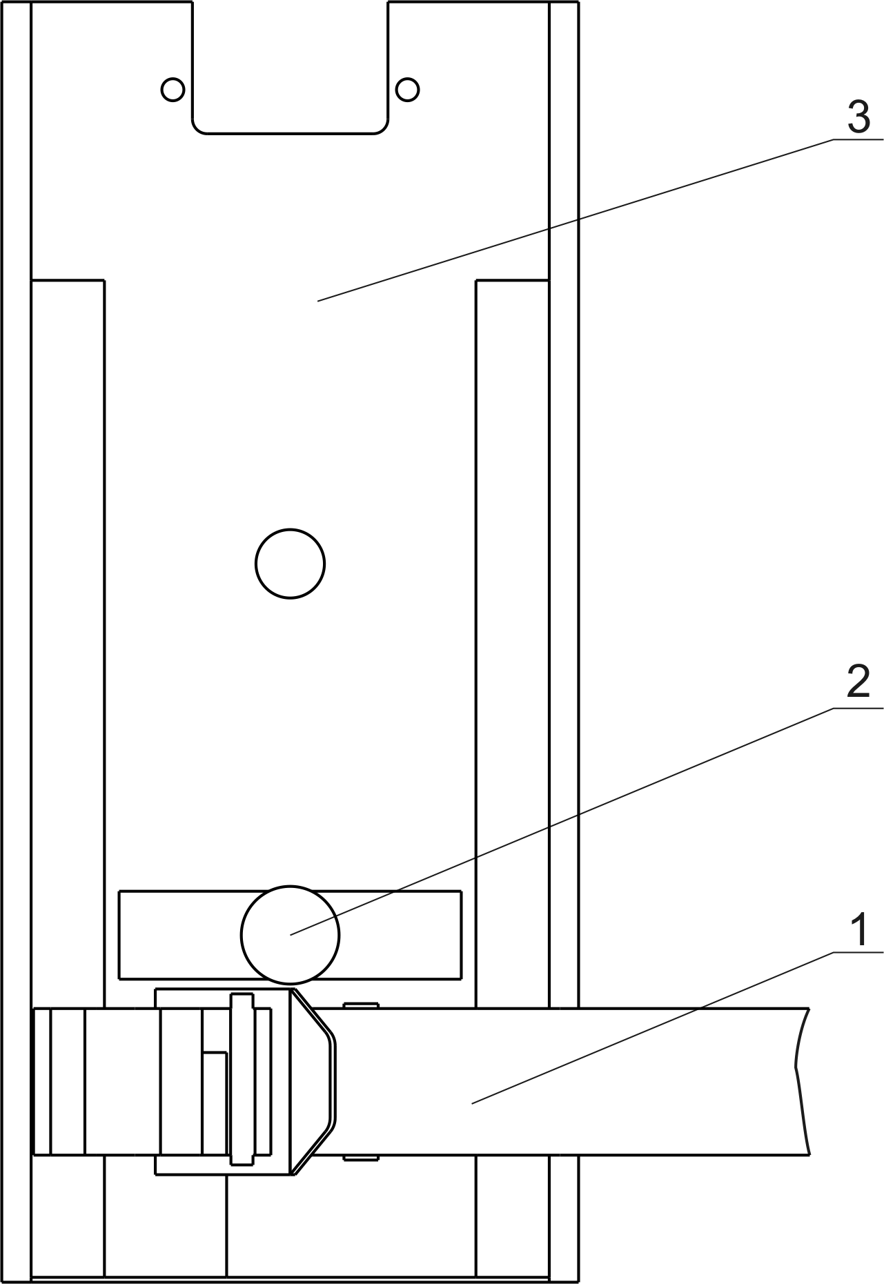

1- Зажим; 2-Винт; 3-Корпус

Приложение В

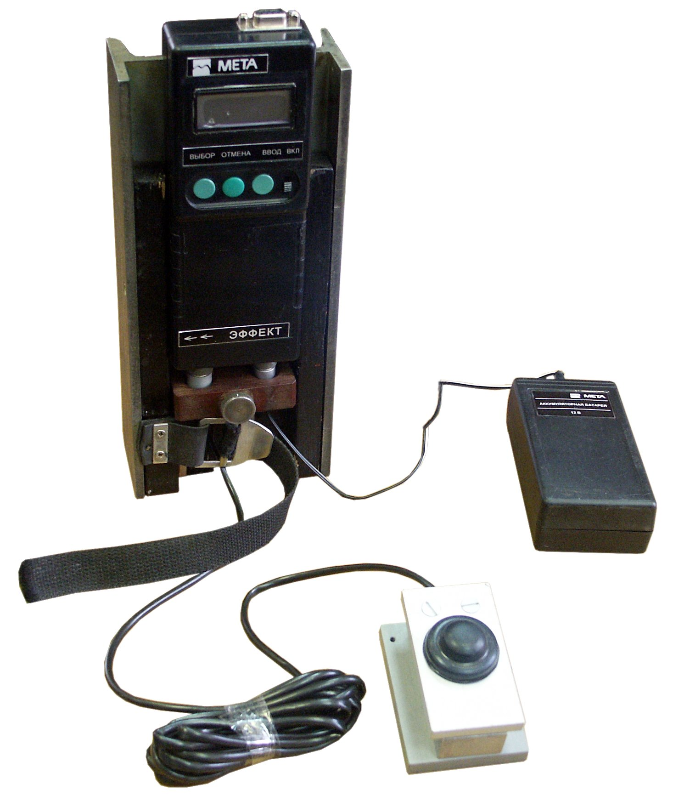

Установка прибора в монтажное устройство
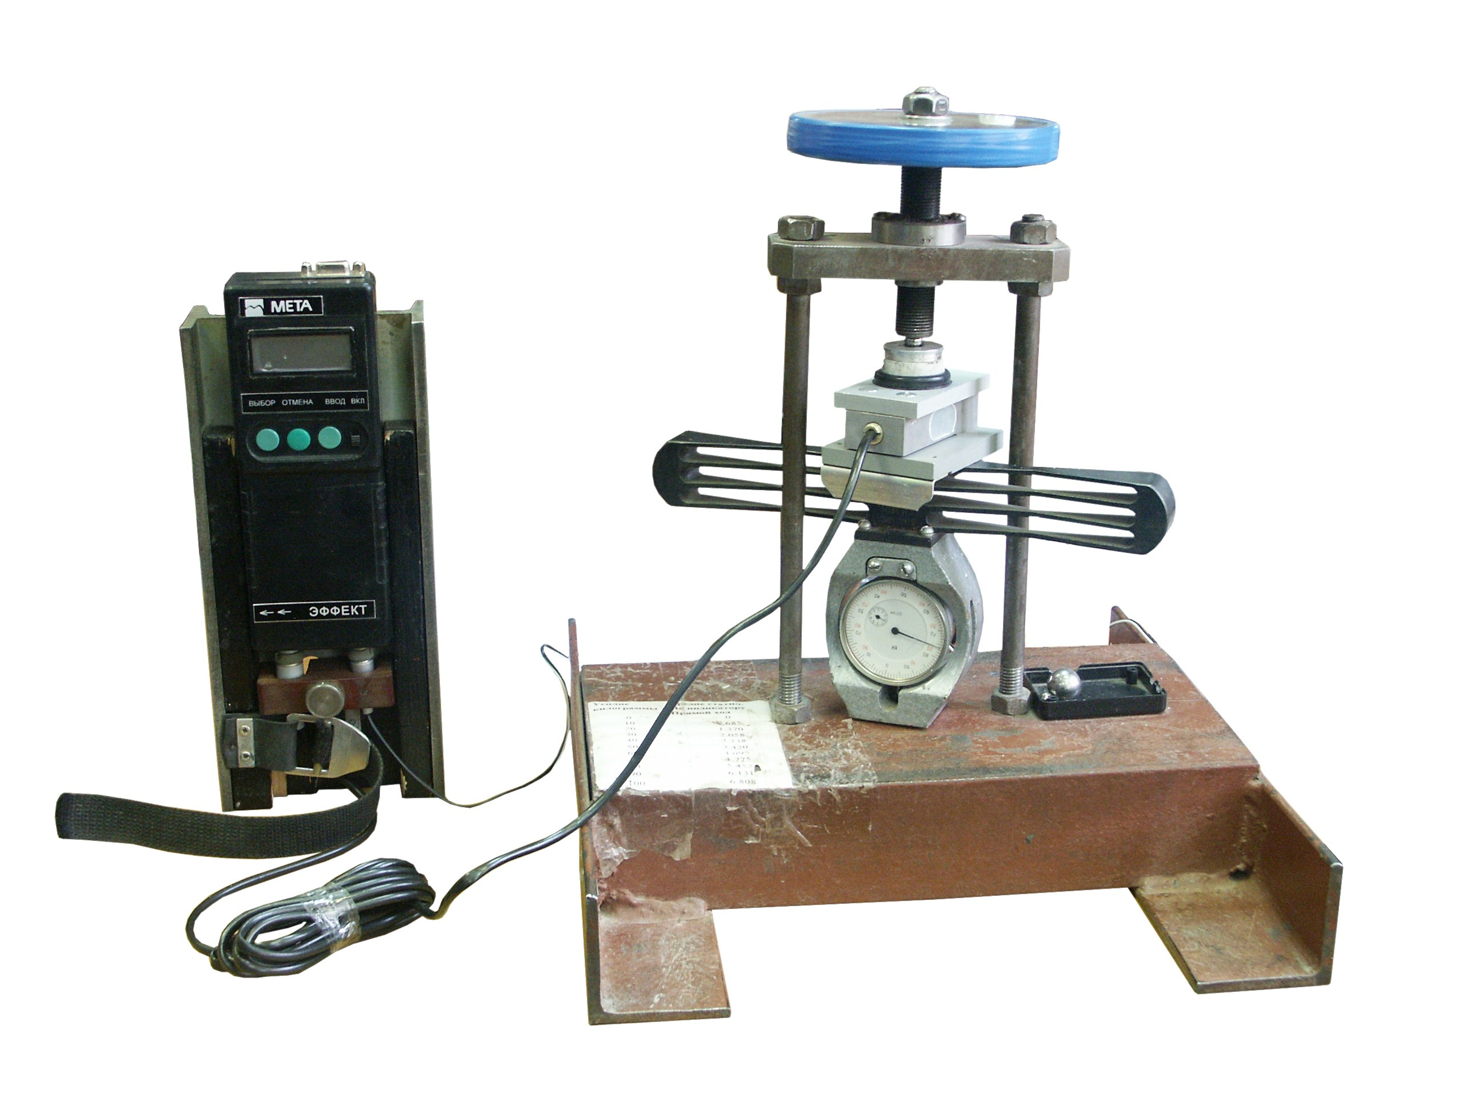
Установка датчика усилия в силозадающее устройство

